Numeri irrazionali. Attività
1. Risolvi i seguenti quesiti
a. Completa la figura qui sotto
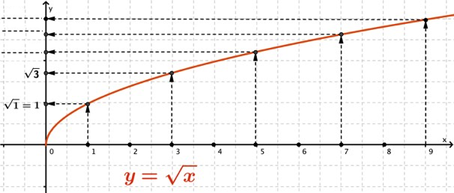
b. Aiutati anche con il grafico per decidere quali fra le seguenti uguaglianze o disuguaglianze sono vere (V) e quali false (F)
$\sqrt{3}<3$ V F
$\sqrt{0,5}<0,5$ V F
$\sqrt{8}>3$ V F
$\sqrt{8}=\sqrt{2^{3}}$ V F
2. Completa la figura qui sotto
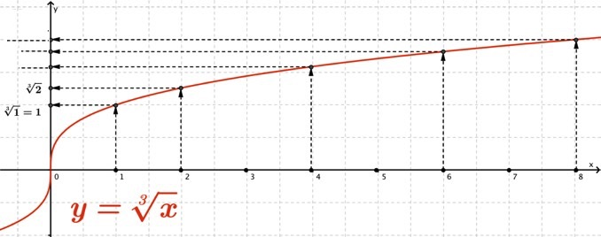
3. Completa la tabella qui sotto.
x | 0 | 1 | 2 | 3 | 4 | 5 | 6 | 7 | 8 | 9 | 10
$$\sqrt{x}$$ | 0 |  | $$\sqrt{2}$$
$$\sqrt[3]{x}$$ | 0 |  | $$\sqrt[3]{2}$$ |  | $$\sqrt[3]{4}=\sqrt[3]{2^{2}}$$

